Рисование. Техника рисования акварелью по мокрому листу.

Влияние рисования на всестороннее развитие личности ребенка и прежде всего на его эстетическое развитие трудно переоценить. Ведь очень важно научить малыша понимать прекрасное, формировать желание и умение самому создавать что-то красивое. Творчество формирует у ребенка эстетические чувства: чувство формы, цвета, композиции. Кроме того, занятия рисованием приучают малыша действовать самостоятельно, заниматься делом.
В процессе рисования ребенок знакомится с различными предметами, которыми можно рисовать (фломастер, карандаши, кисть), их свойствами. На основе формирующихся представлений о предметах и явлениях окружающей жизни малыш стремится передать изображения реальных предметов, объектов. Это требует таких мыслительных операций, как анализ, сравнение, что способствует умственному развитию. Для меня художественное творчество всегда было одним из любимых направлений работы с детьми, Поскольку рисование - это деятельность продуктивная, то результат нашего совместного с ребенком труда будет виден сразу и, несомненно, вызовет положительные эмоции.
С малышами, которые только знакомятся с карандашом и бумагой, нужно заниматься совместным творчеством В этом случае необходимо «включить» ребенка в процесс рисования. Как это сделать? Мама начинает рассказывать коротенький сказочный сюжет: «Однажды котенок и щенок решили встретиться, что бы вместе весело поиграть…» Одновременно на листе бумаги (в разных углах) мама рисует котенка и щенка. «И договорились они встретиться возле раскидистой яблоньки…» В центре мама рисует яблоню. «Давай поможем зверятам поскорее встретиться и нарисуем дорожки. Сначала от котенка до яблоньки, потом от щенка до яблоньки». Если предложение вызывает у малыша затруднение, то можно нарисовать точечную или пунктирную дорожку, а ребенок уже по ней нарисует свою.
Ребенку среднего и старшего дошкольного возраста необходимо самому выполнять творческую работу. Задача взрослого в этом случае – вызвать интерес к рисованию, вместе с ребенком обсудить и обыграть сюжет, доступно объяснить применяемую технику рисования.
Очень интересные и оригинальные работы получаются при использовании способа рисования по мокрому листу. Нам понадобится бумага для рисования акварельными красками, акварель, кисти, баночка-непроливайка с водой. Сначала необходимо смочить лист бумаги (его более шершавую сторону) водой. Затем работать акварелью. Можно сделать фон – пусть это будет синее море, голубое небо или зеленый луг. Дать высохнуть и уже затем нанести на полученный фон изображение.
А можно использовать смешанные техники:
- Восковые мелки + акварель: сначала - прорисовка деталей восковыми мелками, затем покрытие листа акварелью по мокрому.
- Свеча + акварель: то же, что и с восковыми мелками.
- Кляксография по мокрому.
- Монотипия.
В своей работе я с удовольствием использую книгу «Нетрадиционные техники рисования в детском саду» А.В.Никитиной. Рекомендую ее родителям и педагогам.
Очень хочется пожелать родителям: создавайте ребенку развивающую среду! Пусть для него будут доступны карандаши и краски, пластилин, цветная бумага, клей и ножницы. И тогда под вашим руководством и при вашей заинтересованности и участии из малыша вырастет настоящий ценитель прекрасного!
А это образцы детских работ:
1. «Золотая рыбка», восковые мелки + акварель.
Рисовала моя дочь Таня (6 лет)
2. «Осенний пейзаж», акварель по мокрому листу.
Рисовал мой сын Миша (8 лет).
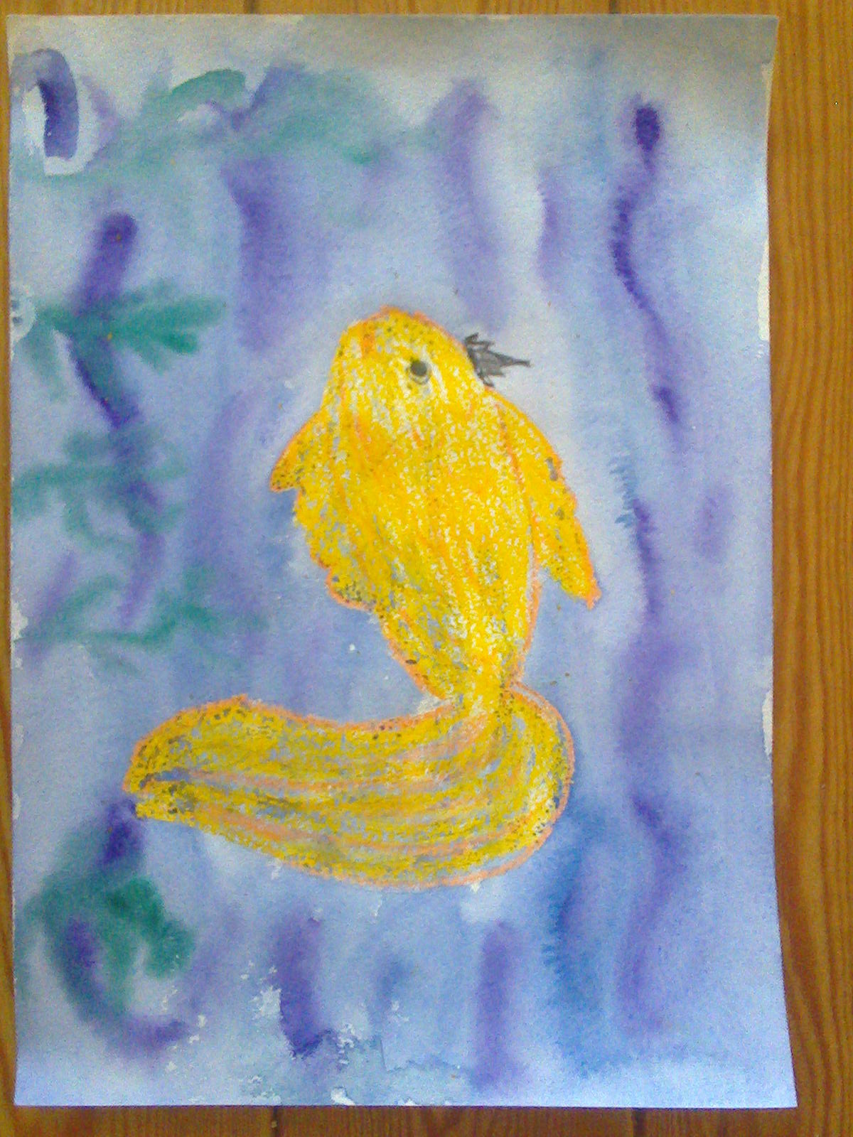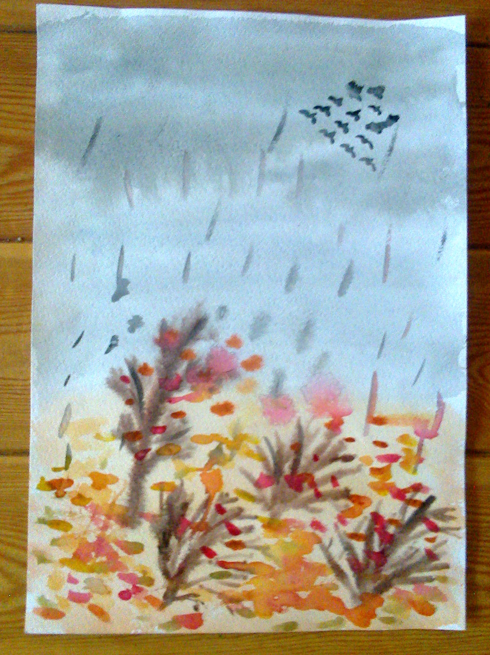
Желаю успехов в творчестве вам и вашим детям!

